投标相关文件
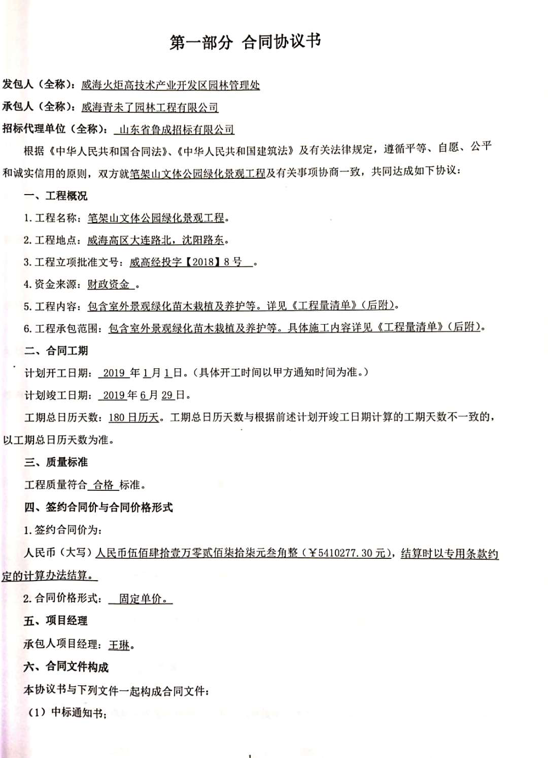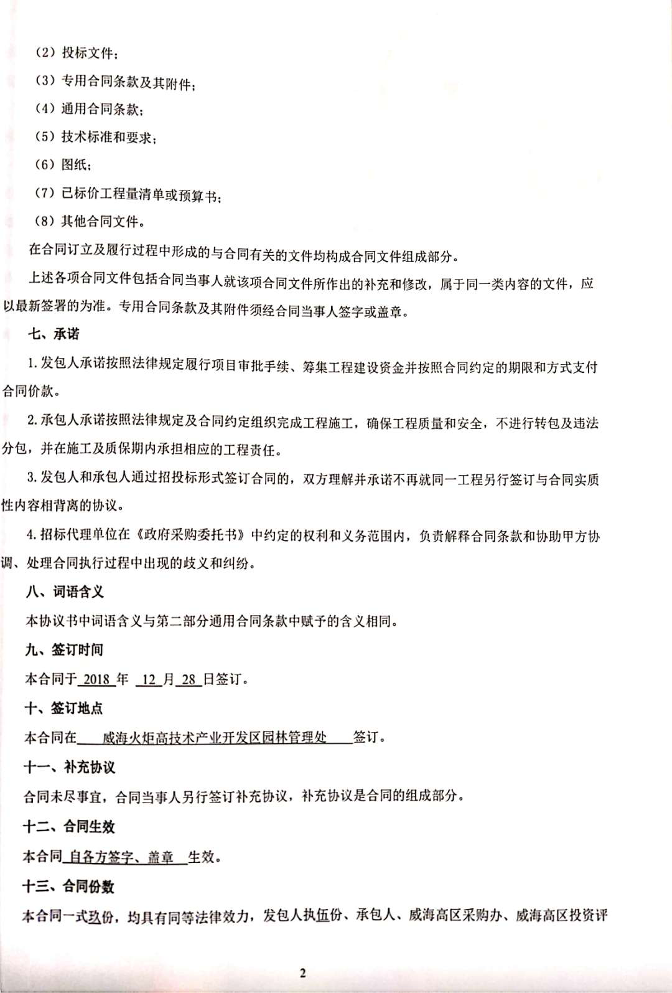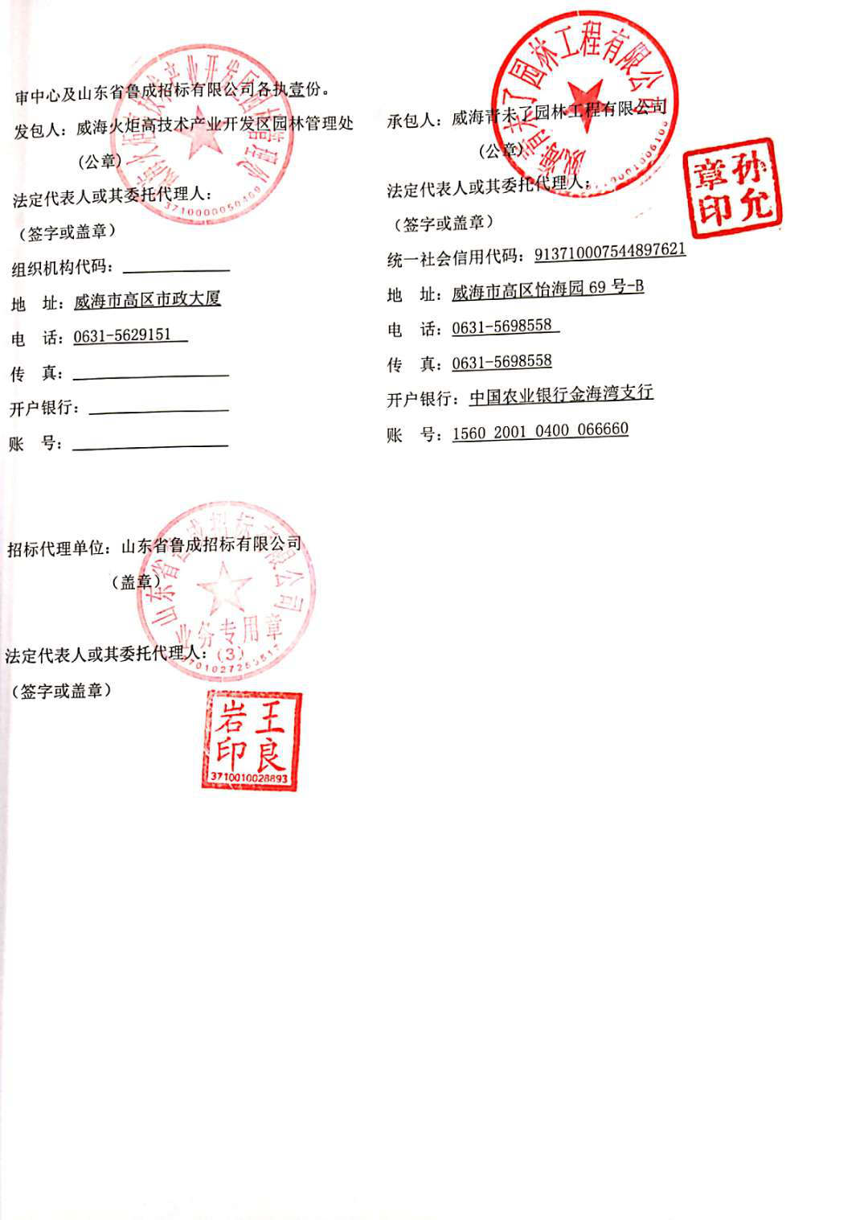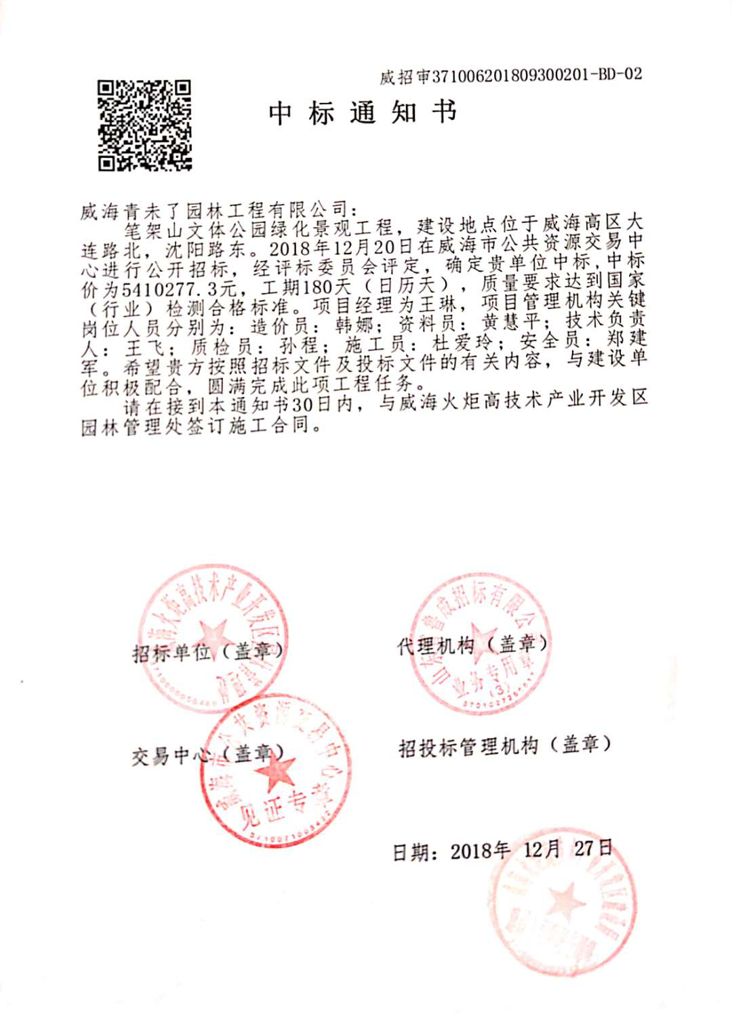

开工报告

建设单位： 威海火炬高技术产业开发区园林管理处
工程名称 |  | 笔架山文体公园绿化景观工程 | 工程地点 | 威海高区大连路北，沈阳路东
施工单位 |  | 威海青未了园林工程有限公司 | 监理单位 | 山东富尔工程咨询管理有限公司
建设面积 |  |  | 工程投资 | 5410277.30元
工期 |  | 180天 | 合同  编号 | 威招审（SG201812065）号
说明 | 我公司对于该工程所需的材料来源、备用资金已落实到位，所需的各种人员已具备，项目部已成立，且分工明确；施工场地具备三通一平条件
上述准备工作已经就绪，定于2019年1月1日正式开工，请监理（建设）单位予以审核，
特此报告。

施工单位：威海青未了园林工程有限公司

项目经理： （签章）
年 月 日
审核意见：

建设单位项目负责人： （签章）
年 月 日
审核意见：

总监理工程师： （签章）
年 月 日

竣工验收报告
工程甲方 | 威海火炬高技术产业开发区园林管理处 | 联系人 | 孙琳 | 联系电话 | 5629151
施工单位 | 威海青未了园林工程有限公司 | 联系人 | 王琳 | 联系电话 | 5698558
验收项目 | 绿化 |  | 工程合同编号 |  | 威招审（SG201812065）号
施工单位工程详细工程量 | 工程项目 | 数量 | 合同价 |  |  | 金额
施工单位工程详细工程量 | 笔架山文体公园绿化景观工程 |  | 5410277.30元 |  |  | 5813826.32元
施工单位工程详细工程量 | 实际工程总价款（元）：5813826.32元
施工单位意见 | 负责人： （单位公章） 日期：
监理单位 | 负责人： （单位公章） 日期：
管理处 | 负责人： （单位公章） 日期：
财政部门 | 负责人： （单位公章） 日期：

